重庆渝汇智能消防工程有限公司
“6·26”触电事故调查报告

2022年6月26日下午14：00时许，重庆市铜梁区南城街道办事处金川大道718号昕晖.璟尚一期项目5#楼地下车库发生一起触电事故，造成1人死亡，直接经济损失150多万元。
事故发生后，根据《中华人民共和国安全生产法》、《生产安全事故报告和调查处理条例》（国务院令第493号）等法律法规要求及区政府授权（铜府〔2020〕167号），决定成立由区应急管理局牵头，区公安局、区总工会、区住房城乡建委、南城街道办事处等单位组成，并邀请区人民检察院、区纪委监委参加的重庆渝汇智能消防工程有限公司“6.26”触电事故调查组（以下简称调查组），开展事故调查工作。调查组按照“四不放过”和“科学严谨、依法依规、实事求是、注重实效”的原则，通过现场勘验、调查取证、综合分析和技术论证，查明了事故发生经过、原因、人员伤亡和直接经济损失情况，认定了事故性质和责任，提出了对有关责任人及责任单位的处理建议，并针对事故原因及暴露出的突出问题和教训，提出了事故防范措施建议。现将有关情况报告如下：
- 基本情况
（一）工程基本情况
工程名称：昕晖.璟尚5#、25#-35#、70#-73#、76#楼、南段部分地下车库及门岗消防工程；建设单位：重庆昕晖璟樾房地产开发有限公司；总承包单位：重庆鹏威建筑工程有限公司；消防工程项目专业分包单位：重庆渝汇智能消防工程有限公司。
重庆昕晖璟樾房地产开发有限公司与重庆鹏威建筑工程有限公司签订了《建设工程施工合同》（合同编号：GF——2013——0201）），由重庆鹏威建筑工程有限公司承担全部施工任务；工程承包范围：工程施工图、设计交底及图纸会审纪要、设计变更单、工程变更单和合同附件中施工管理及技术要求中所含的甲方分包项目除外的全部工作内容；计划开工日期：2020年3月9日，计划竣工日期：2022年1月24日；合同中约定了各自的安全生产管理职责。
重庆鹏威建筑工程有限公司与重庆渝汇智能消防工程有限公司签订有《消防工程专业分包合同》（合同编号：PW-ZYHT-XHJS—02）。分包范围：5号二类高层、25-35花园洋房、70-73、76花园洋墅、及其车库的消防分项工程；分包方式：包工包料（含辅料）；工期要求：进场日期2021年6月15日，完成日期2021年12月15日；在专业分包合同中双方约定了各自的安全管理职责。
（二）消防工程专业分包基本情况
2021年6月15日，消防工程专业进场作业，施工内容包括5号二类高层、25-35花园洋房、70-73、76花园洋墅、及其车库的自动报警系统、消火栓系统、喷淋系统、防排烟系统及其它（含分包工程项目的全部“工序工作”），工程质保期为两年，自竣工验收合格次日开始计算；该消防工程专业分包项目于2022年1月11日由重庆市铜梁区住房和城乡建设委员会验收备案（备案号：500000WYS000006584）。
（三）事故相关单位及人员基本情况
1.重庆渝汇智能消防工程有限公司，统一社会信用代码91500108203164021A；成立于1995 年03月13日，营业期限：永久；住所：重庆市南岸区南滨路22号1栋16层，法定代表人黄燕清；公司主要经营范围：一般项目（消防技术服务；消防设施工程专业承包壹级；机电设备安装工程专业承包叁级；楼宇智能化系统，综合布线系统的设计、施工、安装、调试和维修；销售消防器材，建筑材料，金属材料，除依法经批准的项目外，凭营业执照依法自主开展经营活动）。该公司于2020年12月20日取得重庆市住房和城乡建设委员会颁发的《安全生产许可证》，证件编号：（渝）JZ安许证字〔2005〕001558-01，证件有效期至2023年12月14日。
2.胡志鹏，男，汉族，51岁，户籍地：浙江省乐清市*******，职务：重庆渝汇智能消防工程有限公司总经理，负责公司主要业务及安全管理工作，于2011年9月30日考取重庆建筑施工企业主要负责人安全生产考核合格证，证件有效期至2023年9月30日。
二、事故经过及善后处理情况
（一）事故发生经过
2022年6月26日下午13时许，重庆昕晖璟樾房地产开发有限公司建设的铜梁区昕晖.璟尚一期项目5#楼地下车库，由重庆渝汇智能消防工程有限公司分包承建的消防工程专业项目施工工地，宋明华、郑永红、陈建等几名工人午餐后继续从事风机管、排烟管的安装维护作业。宋明华在风机房内负责打孔作业和风机设备安装作业，郑永红在风机房外几米处负责风机设备安装作业，陈建及另几名工人在十米外负责排烟管安装作业。工作至当日14时许，正在5#楼地下车库风机房外安装风管的郑永红被一过路人员（业主或其它人员）提醒，说风机房内门口铁架上有一个人低着头没动，要他去看一下，郑永红听到后立即跑到风机房过去查看，发现是宋明华倒在铁架上面，于是立即跑去喊陈建和杨成来到现场，三人合力将宋明华从架子上抬了下来，平放在风机房外的地面上。由于5#楼地下车库无手机信号，现场施工员韩渝在事发后赶到了现场后，安排陈建跑到车库外面的地面上去拨打120急救电话，15分钟左右后120急救车赶到现场立即对宋明华进行了抢救，经120医生近20分钟左右的现场抢救后，宋明华未恢复生命体征被宣布死亡。
（二）伤亡和善后情况
死者：宋明华，男，汉族，52岁，住址：重庆市涪陵区蔺市镇******。2022年6月9日入职重庆渝汇智能消防工程有限公司从事消防专业项目风机管安装作业，任职风机管班组长，入职时与重庆渝汇智能消防工程有限公司签订有《劳务用工合同》，已接受公司项目部的三级安全教育和消防班组安全技术交底，根据重庆法医验伤所司法鉴定意见：宋明华符合电流损伤导致急性呼吸、循环衰竭死亡。
2022年6月30日，经重庆市铜梁区南城街道办事处人民调解委员会调解，重庆渝汇智能消防工程有限公司与死者家属签订了《人民调解协议书》，由重庆渝汇智能消防工程有限公司赔偿120万给死者家属，（70万元已支付，另50万元由中宏保险公司负责赔付），该起事故善后赔偿工作已妥善处理。
三、应急救援处置情况
2022年6月26日14时左右，事故发生后，现场作业人员立即向承建方报告情况，现场施工员到达现场后立即组织抢救，安排人拨打120急救电话，将情况上报公司总部，向110报警，6月26日14时50分，宋明华经120急救抢救无效后宣布死亡。
区应急局接到区公安局110指挥中心情况通报后，立即组织人员赴现场处理，对现场进行调查取证，并第一时间将该起事故上报至区政府值班室，并将情况上报至市应急管理局。
四、事故单位安全管理情况
重庆渝汇智能消防工程有限公司建立健全了安全生产责任制，组织制定了各项安全生产管理制度和操作规程，项目管理人员具有相关管理职业资格，定期开展了施工现场安全检查和隐患排查，按要求对作业人员进行了安全技术交底和岗位安全教育培训。
五、事故原因分析
经现场勘查询问，查阅资料，调查取证和分析论证。2022年6月26日14时许，宋明华在按照公司提供的图纸进行风机管设备安装作业时，未对风机房墙壁孔洞内的裸露照明电线进行断电和采取保护措施，在作业中将裸露的照明电线戳破导致触电；事发时风机房只有宋明华一人在从事电机设备安装作业，现场无安全管理人员，没有监控设施，也没有其它同事，宋明华被电击的第一时间无现场目击者，其违章作业及被电击后未能被及时发现。
- 直接原因。通过现场查勘和相关询问笔录，事故调查组认定：宋明华安全意识淡薄，未严格遵守公司制定的操作规程作业，未采取断电措施和电线保护措施冒险作业，致使被裸露且漏电的电线及带电的设备电击死亡，导致事故发生。
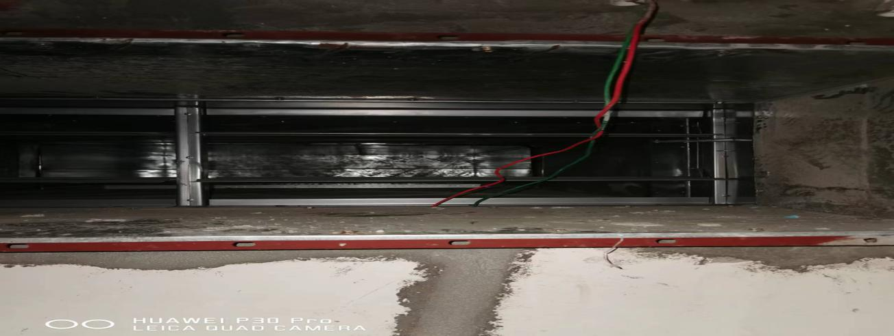
（图一）
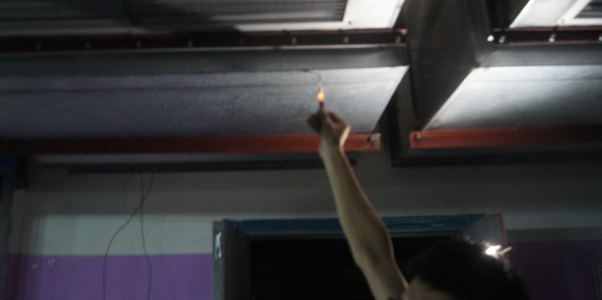
（图二）
（二）间接原因。经调查，事故企业安全管理不到位，事故现场即宋明华工作的一期项目区域无现场安全管理人员，宋明华冒险作业及违反操作操作规程的行为未被及时发现和被制止。
（三）事故性质。经调查组认真调查及综合分析认定，重庆渝汇智能消防工程有限公司“6.26”触电事故是一起一般生产安全责任事故。
六、行业主管部门履职情况
（一）铜梁区住房城乡建委。区住房城乡建委下属单位铜梁区建筑工程施工安全管理站于2020年3月24日专项对昕晖.璟尚一期项目编制了《重庆市房屋建筑和市政基础设施工程施工安全监督工作计划》，委派该单位赵昌宁、夏毅两名同志为该工程项目的主监和辅监，至2021年12月21日该单位质安中心向重庆昕晖.璟樾房地产开发有限公司下达《建设工程终止施工安全监督告知书》；另对照2021年和2022年该单位对昕晖.璟尚一期项目的检查方案和记录台账，共检查昕晖.璟尚一期项目18次，下达现场整改指令17份，限期整改指令1份，行政处罚金额3700元。2022年“6.26”触电事故发生后，该单位罗健同志接报后立即赶赴现场，协助事故调查组现场勘查和询问，在调查中未发现铜梁区住建委在行业监督管理中有履职不到位的情况。
（二）南城街道办事处。该单位2021年和2022年均制定有年度检查计划，昕晖.璟尚一期项目均在该单位年度检查计划中，办事处建管办共对昕晖.璟尚一期项目和在建项目进行安全检查19次；南城街道办辖区目前在建项目工地共13处，2022年以来，该单位建管办联合应急办共检查建筑工地在建项目26次。在调查中未发现铜梁区南城街道办属地督管理中有履职不到位的情况。
七、事故责任分析及处理意见
（一）事故相关单位的责任认定及处理建议
重庆渝汇智能消防工程有限公司，在落实安全管理制度和操作规程中存在漏洞，该公司《管道安全技术操作规程》第11条规定“在带电物体附近工作时，应采取可靠的隔离措施，不能采取有效措施的应先停电”。事故发生时，宋明华在有裸露照明线的墙体孔洞中作业未采取有效措施和断电措施，其工作现场无其它安全管理人员，其违章作业行为未被及时发现和制止，违反了《中华人民共和国安全生产法》第四十一条第二款 “生产经营单位应当建立健全并落实安全生产事故隐患排查治理制度，采取技术、管理措施，及时发现并消除事故隐患；”及第四十四条第一款“生产经营单位应当教育和督促从业人员严格执行本单位的安全生产规章制度和安全操作规程；”的规定，负有责任。依据《中华人民共和国安全生产法》第一百一十四条第（一）项“发生一般事故的，处三十万元以上一百万元以下的罚款”的规定，建议由区应急局对其实施行政处罚。
（二）事故相关责任人的责任认定和处理建议
1、宋明华，重庆渝汇智能消防工程有限公司风机管班组长，违反公司管道作业操作规程，在带电物体附近作业未进行有效安全措施和断电措施，对本次事故发生负有直接责任，鉴于其已在事故中死亡，建议免于责任追究。
2、胡志鹏，重庆渝汇智能消防工程有限公司总经理，负责公司主要业务及安全管理工作。经查，胡志鹏与该公司法定代表人黄燕清系夫妻关系，胡志鹏为该公司实际负责人，事故发生后，胡志鹏积极配合调查，提供各项调查资料，积极处理善后事宜，及时整改和完善公司安全管理漏洞。但作为公司的主要负责人，未检查本单位的安全生产工作，未及时消除生产安全事故隐患是其主要职责之一，其违反《中华人民共和国安全生产法》第二十一条第五款“组织建立并落实安全风险分级管控和隐患排查治理双重预防工作机制，督促、检查本单位的安全生产工作，及时消除生产安全事故隐患”之规定，依据《中华人民共和国安全生产法》第九十五条第一项“发生一般事故的，处上一年收入百分之四十的罚款”建议由区应急局对其实施行政处罚。
八、防范措施和整改建议
（一）事故单位重庆渝汇智能消防工程有限公司要深刻反思事故教训，严格落实企业安全生产主体责任，建立健全安全生产管理制度；要严格制定日、周、月安全检查工方案并组织实施，强化安全技术交底；加强安全教育培训，严格施工现场安全检查和隐患排查，督促从业人员严格执行本单位的安全生产规章制度和安全操作规程，完善改正各级现场管理人员和从业人员标准，加大监控管理措施。
（二）区住房城乡建委和南城街道办事处要进一步加强建筑行业企业安全生产监督管理力度，严格制定年度安全生产工作检查方案和检查计划，切实落实监管职责，对生产作业现场管理跟班作业不到位、作业人员违反操作规程、安全设施缺失等行为加大查处力度；督促行业企业单位认真开展安全隐患排查；采取技术、管理措施，及时发现并消除事故隐患。

重庆渝汇智能消防工程有限公司
“6.26”触电事故调查组
2022年8月25日

